Фотоотчет.

«Синичкин День»

С давних пор на Руси 12**ноября отмечался Синичкин День**, т. е. **день** встречи зимующих птиц. Почему именно **Синичкин день**? Да потому что**, Синица** - для Руси была божьей птицей. На **Синицу гадали**, бросали крошки хлеба, кусочки сала и наблюдали, что она выберет. В народе говорили: *«Невеличка птичка****синичка****, а свой праздник знает»*. Вот и мы с ребятами **подготовительной группы***«Почемучки» совместно с родителями*, решили принять участие в **конкурсе** *«****Синичкин день****»*.

Но прежде чем приступить к работе, мы с ребятами рассмотрели **Синичку** на иллюстрации и описали её в самых ярких красках. Также мы просмотрели познавательный мультфильм *«Встреча воробья Кузьмы и****Синицы****»*, отгадывали загадки, слушали ее пение. После знакомства, ребята нарисовали синичку. На рисунках **Синичка**была представлена во всех ярких красках.

В этот **день** ребята многое узнали о **Синичке.** И вот такие замечательные работы получились у наших ребят:

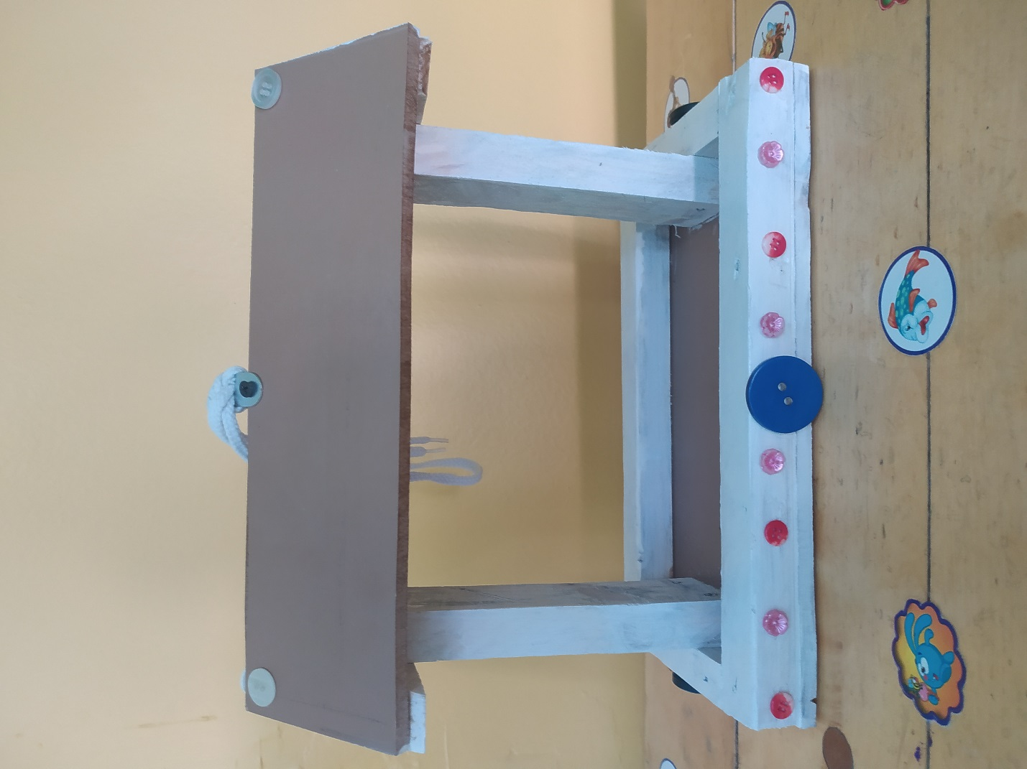

Семейная работа Предеиной Валерии

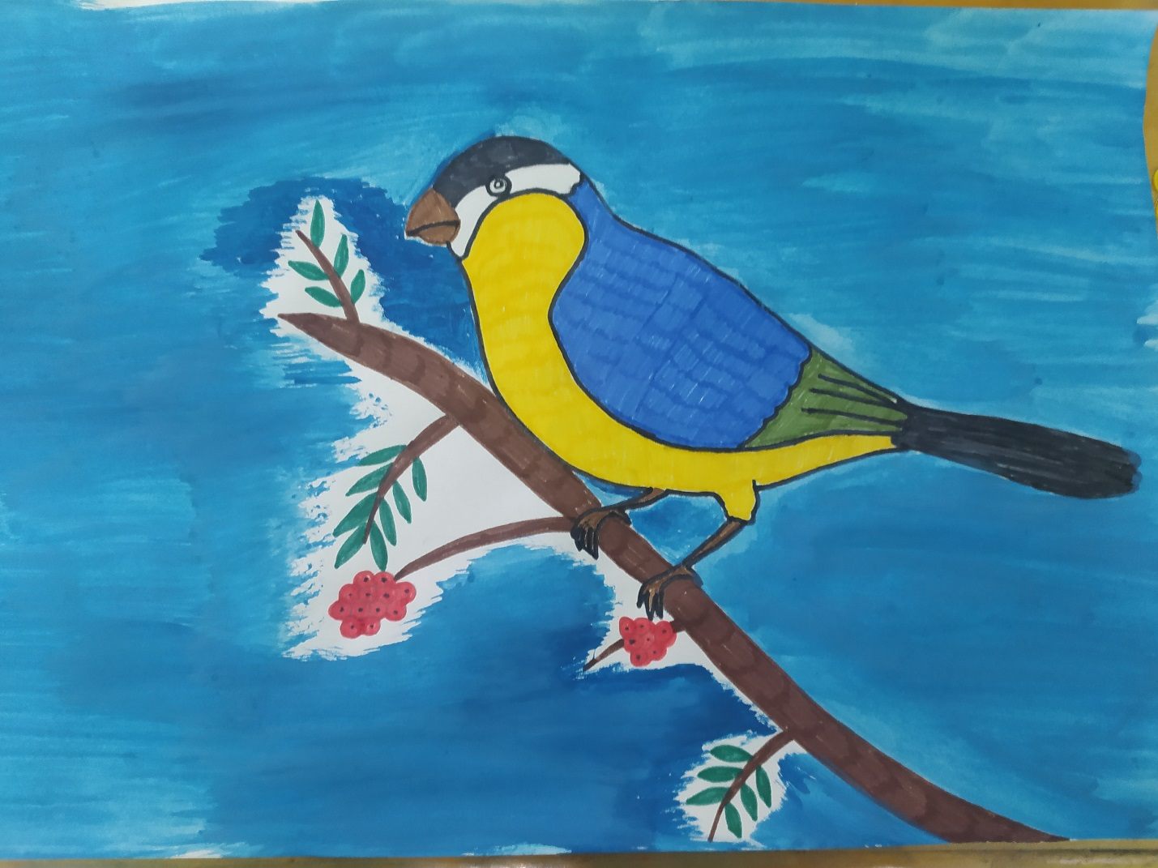

Семейная работа Предеиной Валерии

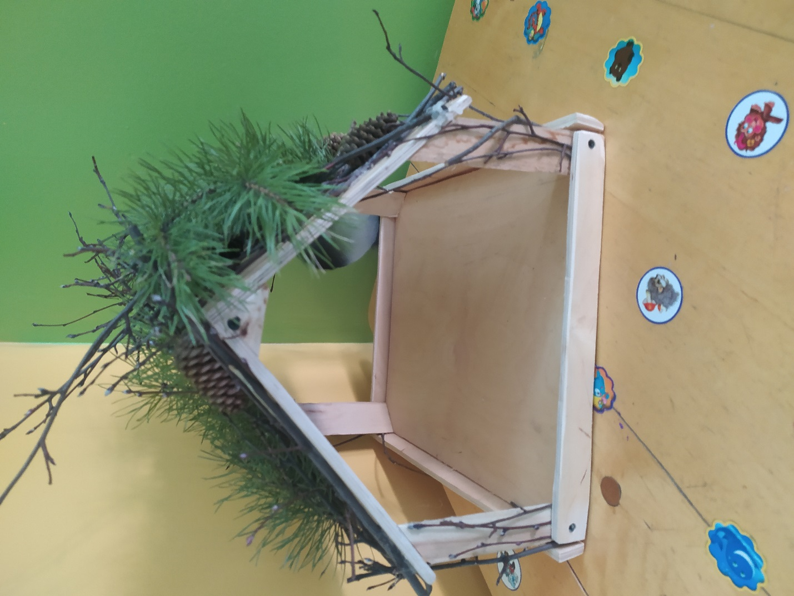

Семейная работа Суняйкиной Киры

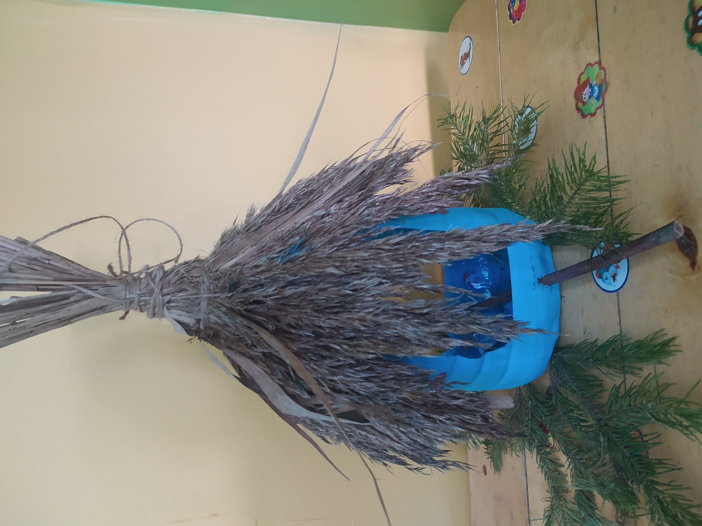

Семейная работа Тверитина Вовы

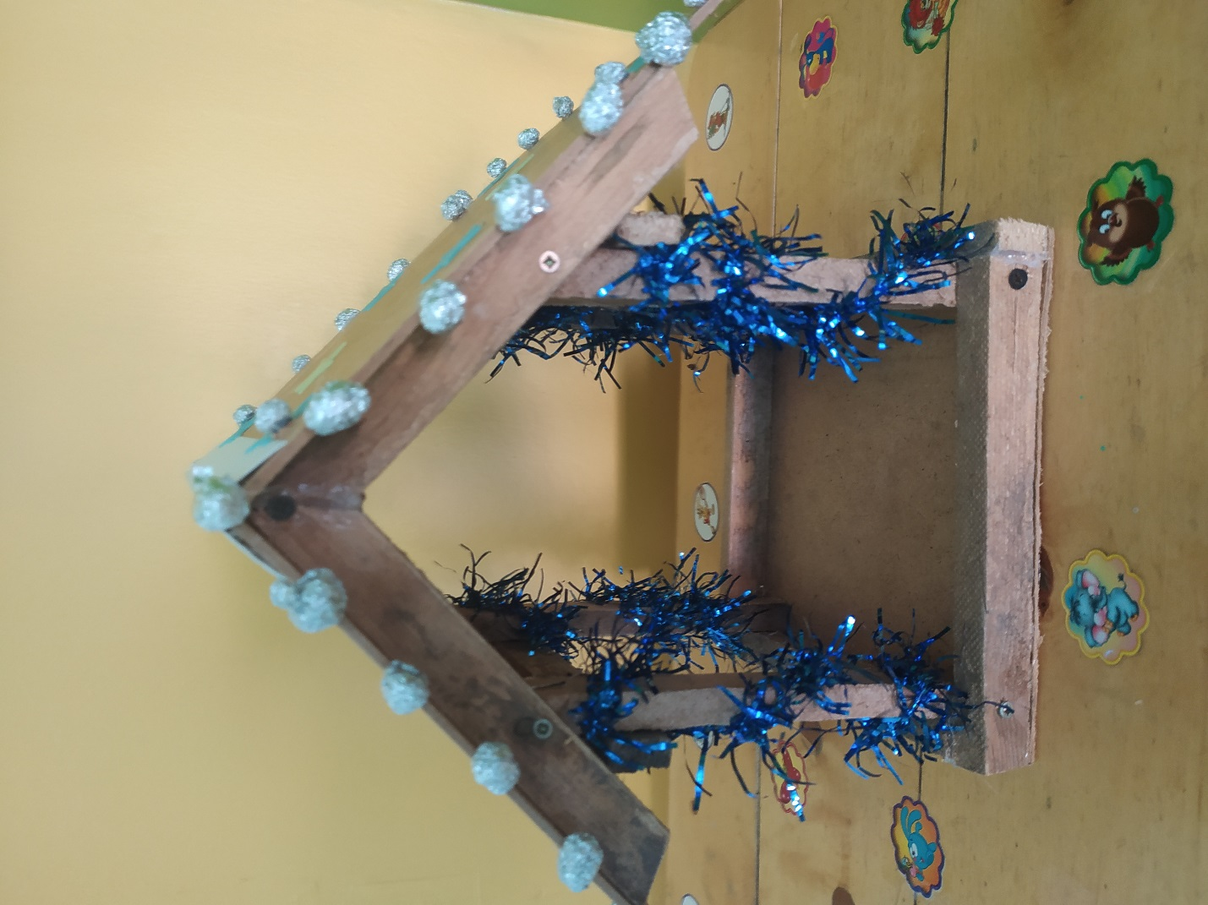

Семейная работа Осколкова Вити

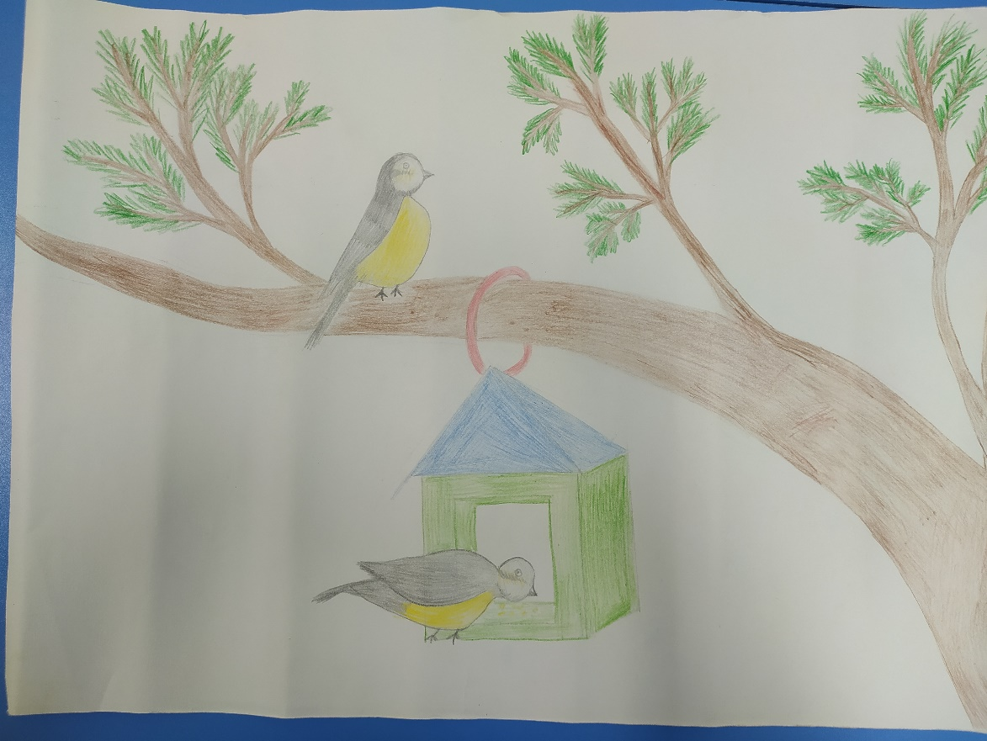

Семейная работа Ярцевой Евсении

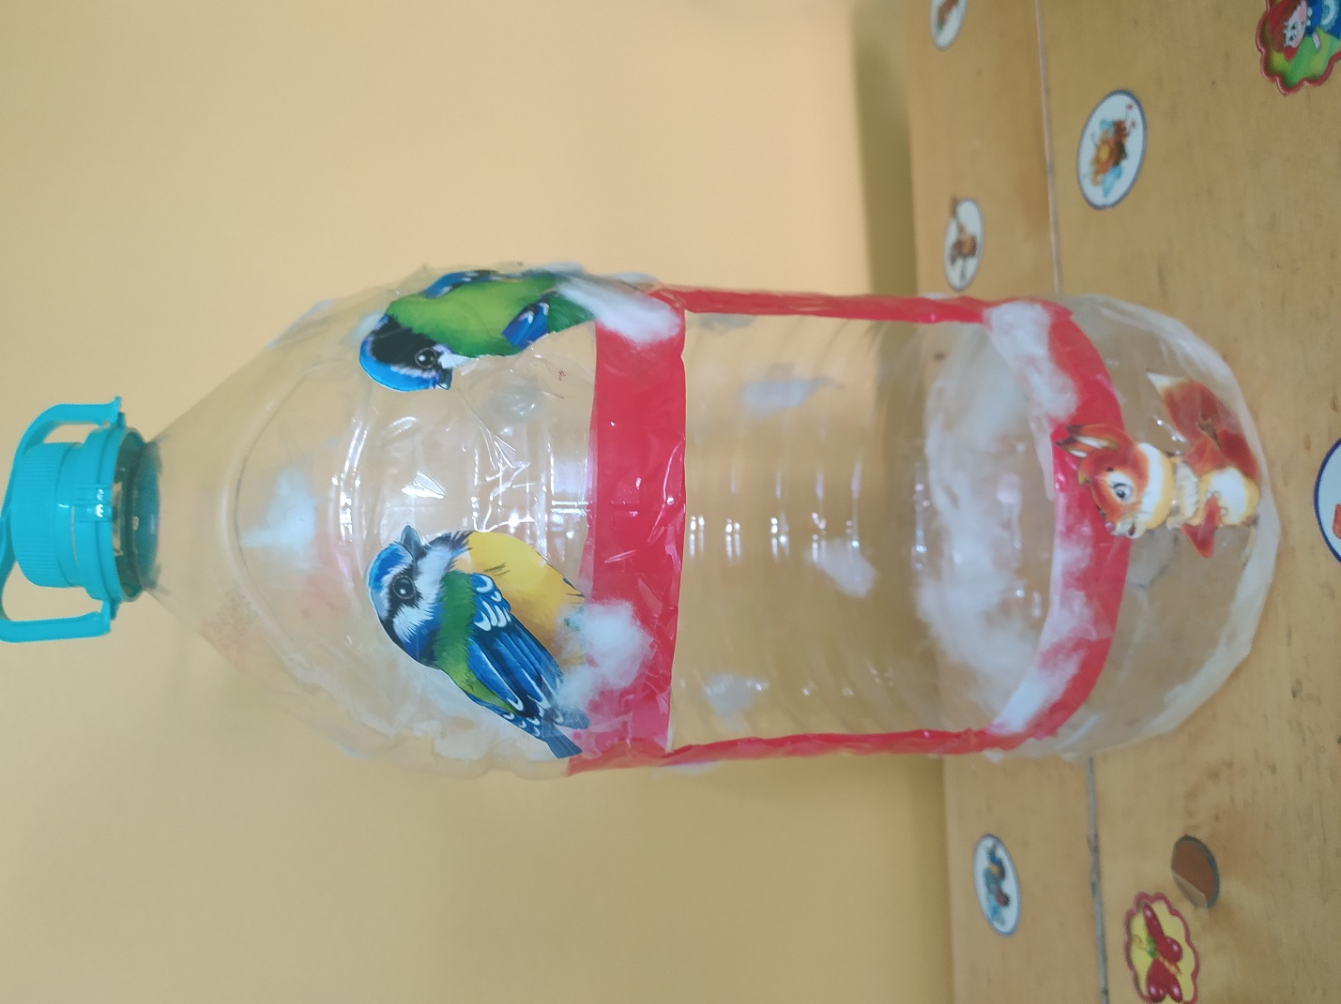

Семейная работа Коморовой Ксюши

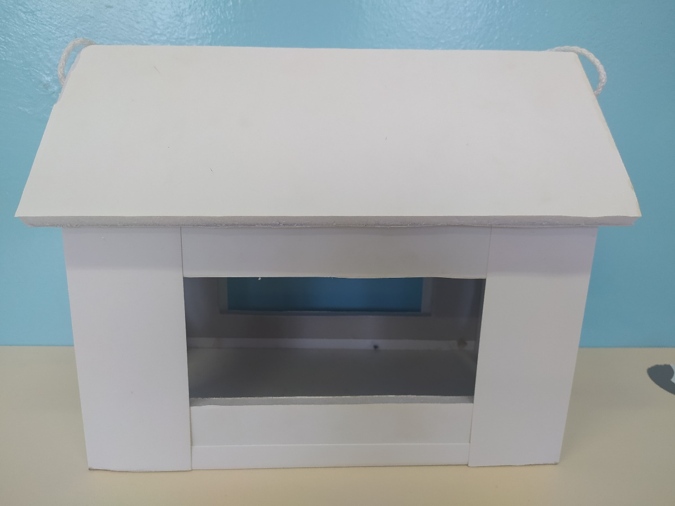

Семейная работа Гринь Даниила

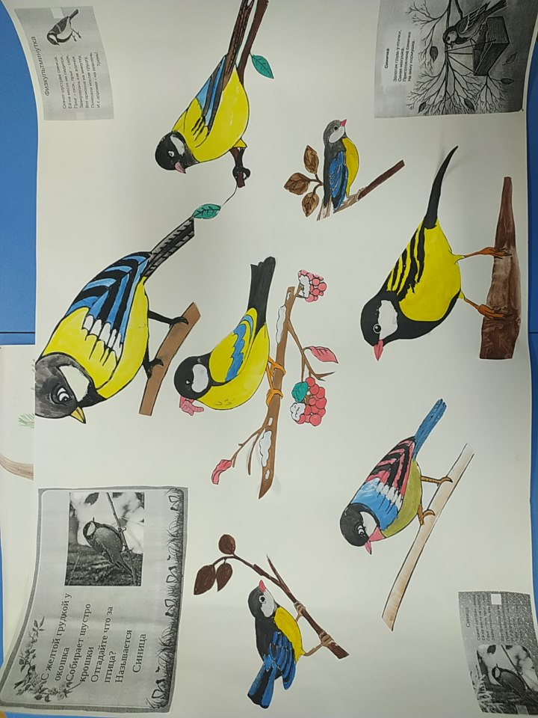

Семейная работа Гордиенко Кристины

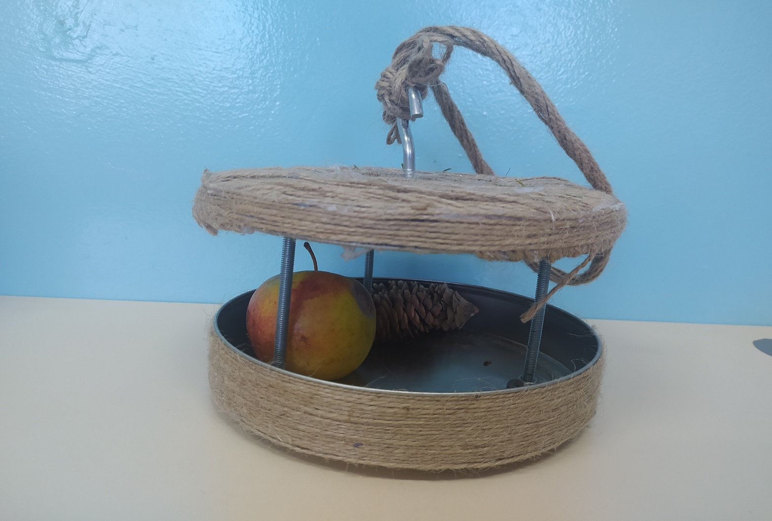

Семейная работа Гордиенко Кристины

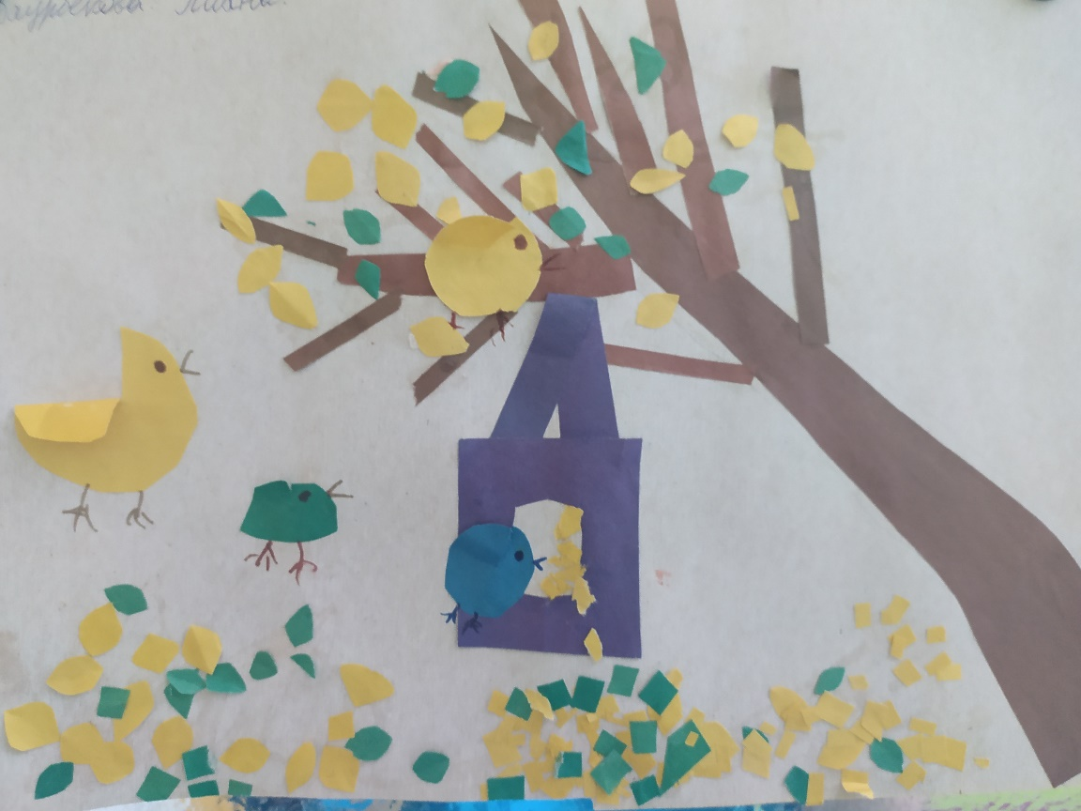

Семейная работа Даурбековой Лианы

Воспитатель Смиренникова С.Н.